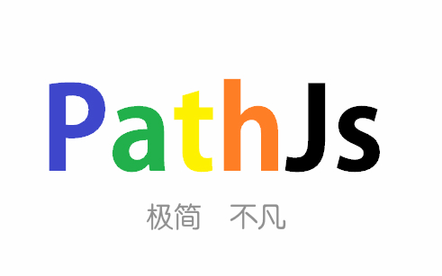

PathJs官网，将于2018年1月推出

网址：pathjs.skyogo.com

**PathJs之自定义UI样式教程（高级）**

**说明：**

---敬请期待---